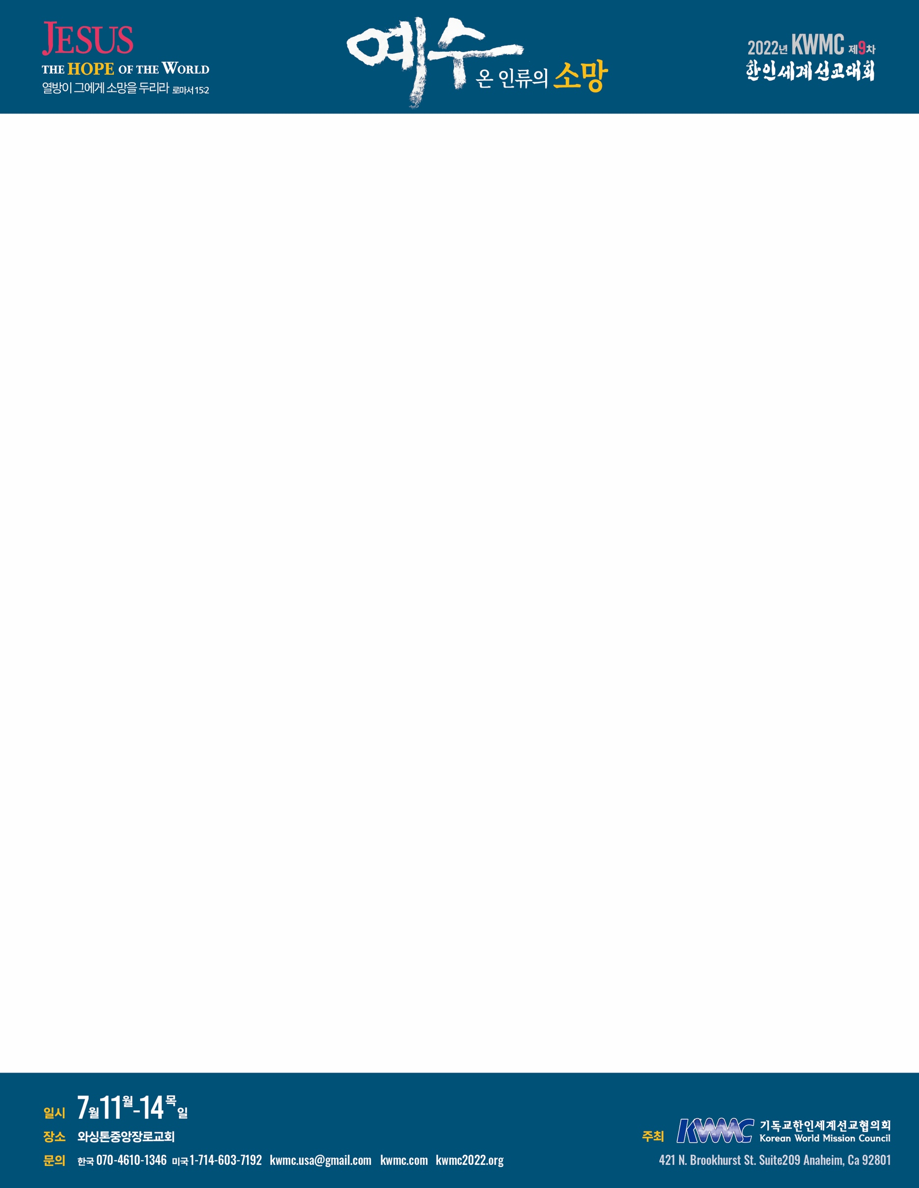

1. 전시자 이름(일반등록자):
2. 단체명/교회명:
3. 주소:
4. 전화번호: 5. 휴대전화 번호:
6. 이메일: 7. 홈페이지 주소:
8. 전시 내용:

9. 귀하의 전시품은 다음 중 어느 영역에 해당 됩니까?
□디아스포라 □비정부기구
□도시선교 □Business As Mission(BAM)
□플랫폼선교 □선교동원
□교육 □선교적교회
□문화선교 □전방개척사역
□성경약속 □선교협력

** 전시비용은 $500(US) 이며 1명의 일반등록비가 포함되어 있습니다.
대회 기간 중 식사만 제공되며 숙박은 제공되지 않습니다.

당사자는 본 전시 정보문을 다 읽고 이해 했으며 명시된 조건에 동의 및 준행 할 것에 동의 합니다.

서명: 날짜:

